Sprawozdanie
Programowanie w Środowisku .NET
Agencja Nieruchomosci
- Opis projektu
Aplikacja ma służyć do przegladania ofert zamieszczonych przez Agencje Nieruchomości. Zrealizowany został przy pomocy technologi ASP .NET z wykorzystaniem AJAX, własnych kontrolek oraz Entity Framework. W sieci Internet klienci muszą mieć możliwość otrzymania danych pro nieruchomości, którzy mogą być sprzedane. Klienci mogą realizować poszukiwanie mieszkań zgodnie z własnymi zapotrzebowaniami. Np. można ustalić okręg mieszkania, zasięgi ceny, ilość sypialni, łazienki itp. Przykłady stron aplikacji pokazany są na rysunkach. Na rys.1 jest pokazana strona początkowa po logowaniu klienta. Tu może być zadany indeks nieruchomości w bazie lub , kiedy ten indeks nieznany, wywołanie strony realizującej poszukiwanie wygodnego wariantu nieruchomości.

Baza Danych zawiera dwie tabele:

- Listing – zawiera podstawowe informacje na temat nieruchomości
- Listing_IMG – zawiera linki do zdjęć przypisanych nieruchomości

- Kategorie użytkowników i funkcje programu.
User - może przeglądać oferty zamieszczone na stronie Agencji, może to robić bezpośrednio podając ID nieruchomości, oraz wykorzystując wyszukiwarke zaimplementowaną na osobnej podstronie.

- Model konceptualny
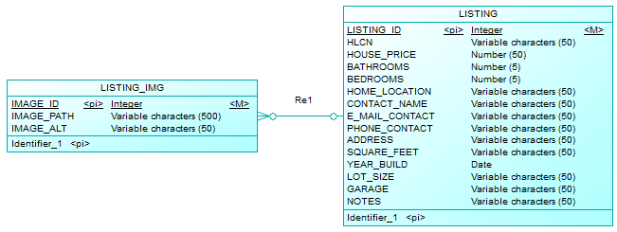

- Model fizyczny
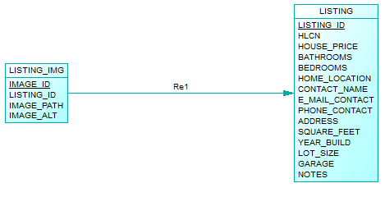
- Kod SQL
/*==============================================================*/
/* DBMS name: Microsoft SQL Server 2012 */
/* Created on: 30.01.2019 12:54:39 */
/*==============================================================*/

if exists (select 1
from sys.sysreferences r join sys.sysobjects o on (o.id = r.constid and o.type = 'F')
where r.fkeyid = object_id('LISTING_IMG') and o.name = 'FK_LISTING__RELATIONS_LISTING')
alter table LISTING_IMG
drop constraint FK_LISTING__RELATIONS_LISTING
go

if exists (select 1
from sysobjects
where id = object_id('LISTING')
and type = 'U')
drop table LISTING
go

if exists (select 1
from sysindexes
where id = object_id('LISTING_IMG')
and name = 'RELATIONSHIP_1_FK'
and indid > 0
and indid < 255)
drop index LISTING_IMG.RELATIONSHIP_1_FK
go

if exists (select 1
from sysobjects
where id = object_id('LISTING_IMG')
and type = 'U')
drop table LISTING_IMG
go

/*==============================================================*/
/* Table: LISTING */
/*==============================================================*/
create table LISTING (
LISTING_ID int not null,
HLCN varchar(50) null,
HOUSE_PRICE numeric(25) null,
BATHROOMS numeric(5) null,
BEDROOMS numeric(5) null,
HOME_LOCATION varchar(50) null,
CONTACT_NAME varchar(50) null,
E_MAIL_CONTACT varchar(50) null,
PHONE_CONTACT varchar(50) null,
ADDRESS varchar(50) null,
SQUARE_FEET varchar(50) null,
YEAR_BUILD datetime null,
LOT_SIZE varchar(50) null,
GARAGE varchar(50) null,
NOTES varchar(500) null,
constraint PK_LISTING primary key nonclustered (LISTING_ID)
)
go

/*==============================================================*/
/* Table: LISTING_IMG */
/*==============================================================*/
create table LISTING_IMG (
IMAGE_ID int not null,
LISTING_ID int null,
IMAGE_PATH varchar(500) null,
IMAGE_ALT varchar(50) null,
constraint PK_LISTING_IMG primary key nonclustered (IMAGE_ID)
)
go

/*==============================================================*/
/* Index: RELATIONSHIP_1_FK */
/*==============================================================*/
create index RELATIONSHIP_1_FK on LISTING_IMG (
LISTING_ID ASC
)
go
alter table LISTING_IMG
add constraint FK_LISTING__RELATIONS_LISTING foreign key (LISTING_ID)
references LISTING (LISTING_ID)
go

- Aplikacja WebForms
Aplikacja łączy się z lokalną bazą danych i na życzenie wyświetla szukane nieruchomości.

- Strona Startowa:
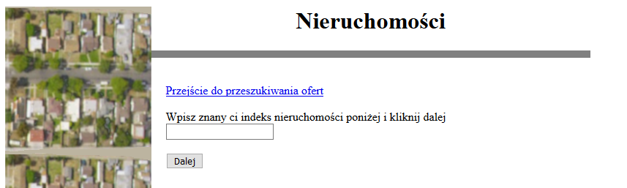
- Strona nieruchomości:
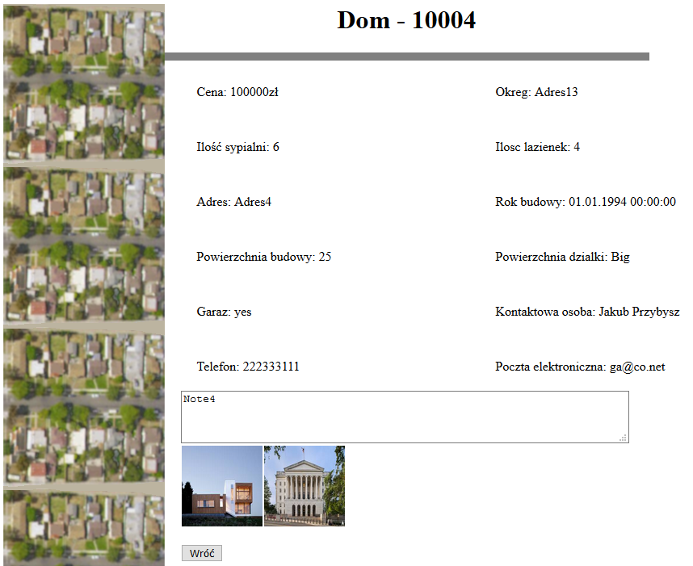

- Strona umożliwiająca wyszukiwanie
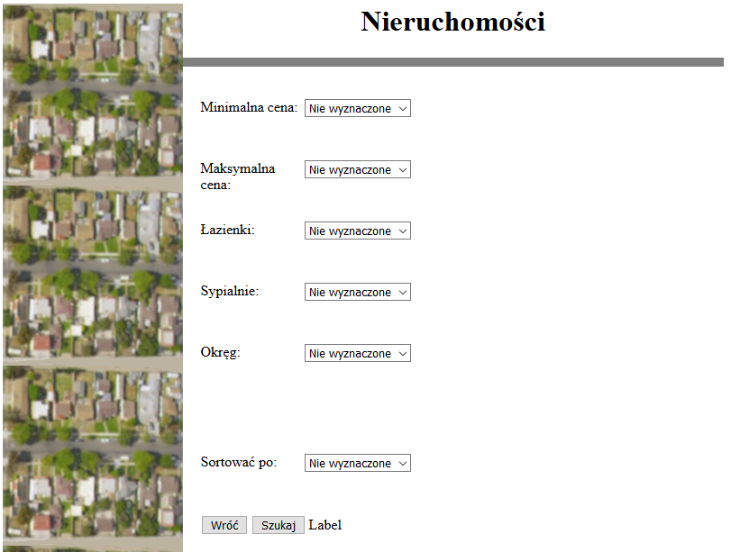
4. Wyniki wyszukiwania:
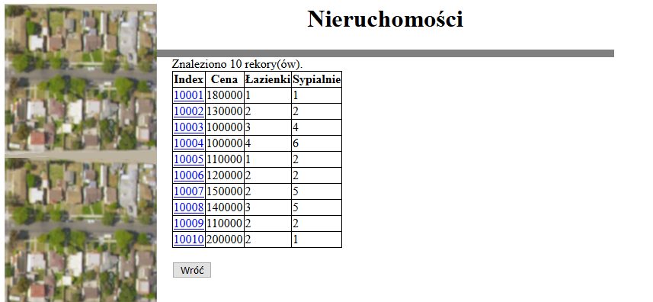

- Aplikacja WebForms MVC
Aplikacja ta zawiera podobne funkcjonalności ale została wykonana przy pomocy wzorca MVC

- Strona Startowa:
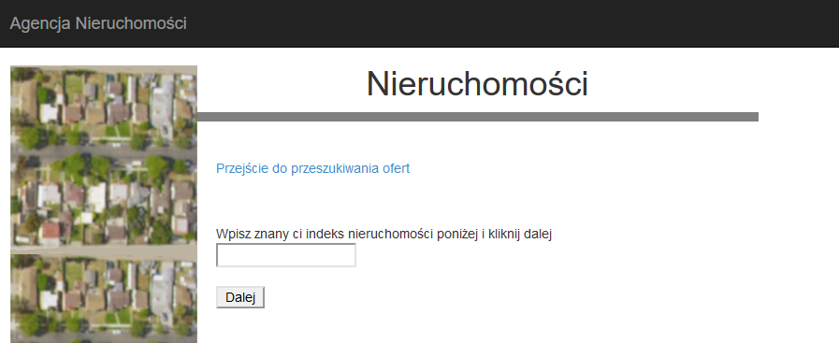
- Strona nieruchomości:

